TRƯỜNG ĐẠI HỌC [TÊN TRƯỜNG]
KHOA [TÊN KHOA]

BÁO CÁO ĐỒ ÁN CUỐI KHOÁ
SINH MÔ TẢ ẢNH TỰ ĐỘNG
SỬ DỤNG HỌC SÂU
(Neural Image Caption Generation)

Sinh viên thực hiện: [Họ tên sinh viên]
Mã sinh viên: [Mã số SV]
Lớp: [Tên lớp]
Giảng viên hướng dẫn: [Họ tên GVHD]
Ngày bảo vệ: Tháng 4 năm 2026

TÓM TẮT
Đề tài nghiên cứu và xây dựng hệ thống sinh mô tả ảnh tự động (Image Captioning) trên dataset Flickr30k (31,783 ảnh, 158,915 caption). Ba hướng tiếp cận được thực nghiệm và so sánh: (1) VGG16 + LSTM + Bahdanau Attention, (2) ResNet-101 + LSTM + Bahdanau Attention, và (3) CLIP ViT-B/32 + LSTM + Bahdanau Attention. Tất cả ba mô hình sử dụng cùng tập train/val/test, GloVe 300d embedding, label smoothing và beam search để đảm bảo so sánh công bằng. Kết quả tốt nhất đạt được bởi ResNet-101 với BLEU-4 = 0.2484, vượt 109% so với baseline Flickr8k (0.1186). CLIP ViT-B/32 đạt BLEU-4 = 0.2433 với tốc độ training nhanh nhất, thể hiện tiềm năng của vision-language pre-training trong bài toán generation.

Từ khoá: Image Captioning, VGG16, ResNet-101, CLIP, LSTM, Bahdanau Attention, Flickr30k, BLEU Score, GloVe.

CHƯƠNG 1. GIỚI THIỆU

1.1 Đặt vấn đề
Sinh mô tả ảnh tự động (Image Captioning) là bài toán giao thoa giữa Thị giác máy tính (Computer Vision) và Xử lý ngôn ngữ tự nhiên (Natural Language Processing — NLP). Mục tiêu là xây dựng một hệ thống có khả năng quan sát một hình ảnh và tự động tạo ra một câu mô tả ngắn gọn, chính xác về nội dung của ảnh đó — tương tự như cách con người nhìn và diễn đạt bằng lời.
Ứng dụng thực tế của bài toán này rất rộng rãi, bao gồm: hỗ trợ người khiếm thị đọc nội dung hình ảnh qua màn hình âm thanh; tìm kiếm hình ảnh theo mô tả ngôn ngữ tự nhiên; tự động gợi ý caption cho ảnh đăng tải trên mạng xã hội; hỗ trợ robot thông minh hiểu và mô tả môi trường; và mô tả tự động hình ảnh y khoa như X-quang, MRI.

1.2 Mục tiêu đề tài
Đề tài thực nghiệm và so sánh ba hướng tiếp cận encoder-decoder cho bài toán Image Captioning trên dataset Flickr30k, cụ thể:
- VGG16 + LSTM + Bahdanau Attention — mô hình cơ sở sử dụng VGG16 làm encoder trích xuất đặc trưng ảnh (512d)
- ResNet-101 + LSTM + Bahdanau Attention — nâng cấp encoder với đặc trưng 2048 chiều phong phú hơn
- CLIP ViT-B/32 + LSTM + Bahdanau Attention — tận dụng mô hình được huấn luyện trên 400 triệu cặp (ảnh, văn bản)

CHƯƠNG 2. TỔNG QUAN LÝ THUYẾT

2.1 Kiến trúc Encoder-Decoder
Phương pháp encoder-decoder là nền tảng của hầu hết các hệ thống Image Captioning hiện đại. Encoder (thường là CNN hoặc ViT) chuyển ảnh thành biểu diễn đặc trưng tensor, còn Decoder (thường là RNN/LSTM hoặc Transformer) nhận đặc trưng đó và sinh ra chuỗi từ một cách tự hồi quy (auto-regressive).
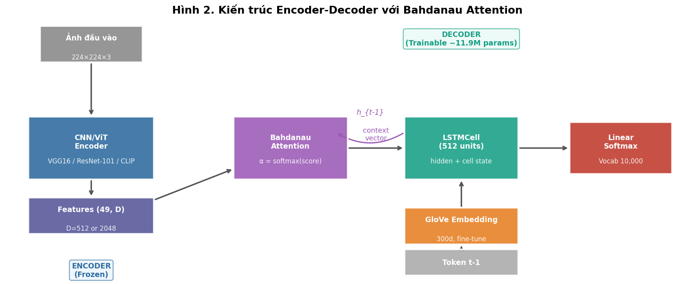
Hình 2. Kiến trúc Encoder-Decoder với Bahdanau Attention được sử dụng trong đề tài

2.2 Cơ chế Bahdanau Attention
Cơ chế Attention cho phép mô hình tập trung vào từng vùng ảnh khác nhau tại mỗi bước sinh từ. Bahdanau Attention (Additive Attention) tính attention score như sau:
e_i = Vᵀ · tanh(Wₕ · h_{t-1} + Wf · fᵢ)
αᵢ = softmax(eᵢ)
cₜ = Σ αᵢ · fᵢ
Trong đó h_{t-1} là hidden state LSTM bước trước, fᵢ là đặc trưng ảnh tại vị trí i, αᵢ là attention weight, và cₜ là context vector được tính là tổng có trọng số.

2.3 Các mạng Encoder
VGG16 (Simonyan & Zisserman, 2014) là mạng CNN 16 lớp, trích xuất đặc trưng từ lớp conv5_3 cho tensor (49, 512). ResNet-101 (He et al., 2016) sử dụng residual connections cho phép huấn luyện mạng 101 lớp, trích xuất đặc trưng (49, 2048) — phong phú gấp 4 lần VGG16. CLIP ViT-B/32 (Radford et al., 2021) là Vision Transformer được pre-train contrastive trên 400 triệu cặp (ảnh, văn bản), cho đặc trưng (49, 512) mang ngữ nghĩa vision-language.

2.4 GloVe Embeddings và Beam Search
GloVe 300d (Pennington et al., 2014) là vector biểu diễn từ 300 chiều được huấn luyện trên 6 tỷ token từ Wikipedia. Trong đề tài, 99.2% vocabulary được khởi tạo từ GloVe và cho phép fine-tune trong quá trình training. Beam Search (beam_width=5) được sử dụng tại inference để tìm caption có tổng log-probability cao hơn so với greedy search.

2.5 BLEU Score
BLEU (Bilingual Evaluation Understudy) là thước đo tiêu chuẩn đánh giá chất lượng caption bằng cách so sánh n-gram overlap giữa caption sinh ra và caption tham chiếu. BLEU-4 (4-gram precision) là thước đo chính được dùng để so sánh các mô hình trong đề tài này.

CHƯƠNG 3. DATASET

3.1 Flickr30k
Flickr30k (Young et al., 2014) là một trong những benchmark chuẩn phổ biến nhất cho bài toán Image Captioning. Dataset gồm 31,783 ảnh từ Flickr.com, mỗi ảnh được chú thích bởi 5 người khác nhau qua Amazon Mechanical Turk, tạo ra tổng cộng 158,915 caption tiếng Anh.
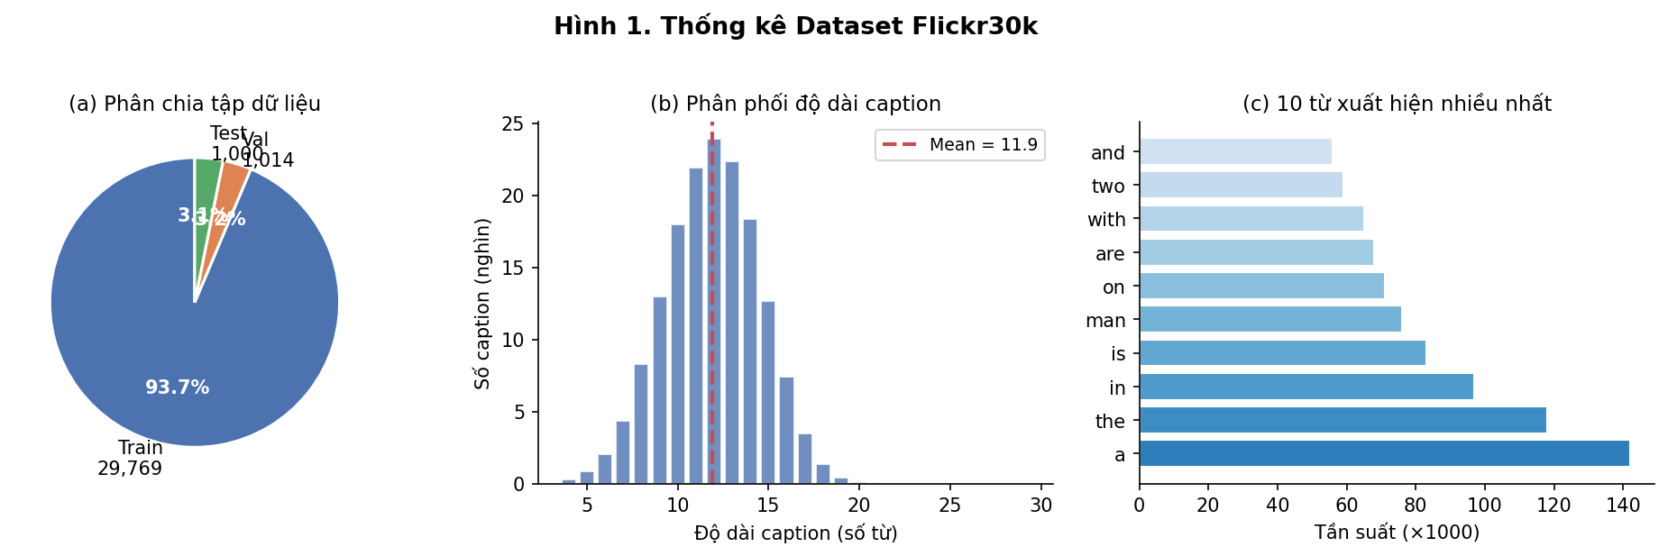
Hình 1. Thống kê Dataset Flickr30k: phân chia tập dữ liệu, phân phối độ dài caption, từ thường gặp

3.2 Phân chia tập dữ liệu
Dữ liệu được phân chia ngẫu nhiên với random_seed = 42, lưu vào flickr30k_splits.json và dùng chung cho cả ba mô hình để đảm bảo so sánh công bằng:
Tập dữ liệu | Số ảnh | Tỷ lệ | Số caption
Train | 29,769 | 93.7% | 148,844
Validation | 1,014 | 3.2% | 5,070
Test | 1,000 | 3.1% | 5,000
Tổng | 31,783 | 100% | 158,915

3.3 Tiền xử lý caption
Quy trình làm sạch caption: (1) chuyển về chữ thường, (2) loại bỏ ký tự không phải chữ cái, (3) giữ từ có độ dài ≥ 1 ký tự (bao gồm 'a', 'i'), (4) thêm startseq/endseq. Vocabulary được giới hạn ở 10,000 từ phổ biến nhất. GloVe coverage đạt 99.2%.

CHƯƠNG 4. KIẾN TRÚC MÔ HÌNH

4.1 CaptionDecoder — kiến trúc chung
Cả ba mô hình đều sử dụng class CaptionDecoder gồm: lớp GloVe Embedding (300d, fine-tunable), LSTMCell (512 hidden units), BahdanauAttention (additive), và lớp Linear → Softmax dự đoán phân phối xác suất trên vocabulary 10,000 từ. Tổng số tham số trainable: ~11.9M (VGG16/CLIP) và ~14.5M (ResNet-101 do chiều features 2048d).

4.2 So sánh ba Encoder
Thành phần | VGG16 | ResNet-101 | CLIP ViT-B/32
Kiến trúc encoder | CNN 16 lớp | CNN 101 lớp (Residual) | Vision Transformer
Pre-training | ImageNet 1M | ImageNet 1M | 400M (image, text) pairs
Feature shape | (49, 512) | (49, 2048) | (49, 512)
Encoder frozen | Có | Có | Có
Ưu điểm | Đơn giản, nhanh | Features phong phú nhất | Vision-language aligned

CHƯƠNG 5. CHI TIẾT THỰC NGHIỆM

5.1 Môi trường và cấu hình
Toàn bộ thực nghiệm được tiến hành trên macOS Apple Silicon với PyTorch và Metal Performance Shaders (MPS) làm accelerator. Conda environment tf-metal, Python 3.10.

5.2 Hyperparameters
Hyperparameter | VGG16 | ResNet-101 | CLIP ViT-B/32
Vocab size | 10,000 | 10,000 | 10,000
Max sequence length | 35 | 25 | 35
Embedding dim | 300 (GloVe) | 300 (GloVe) | 300 (GloVe)
LSTM hidden size | 512 | 512 | 512
Batch size | 64 | 32 | 64
Epochs (max) | 50 | 10 | 10
Learning rate | 1e-4 | 1e-4 | 1e-4
Optimizer | AdamW | AdamW | AdamW
Label smoothing | 0.1 | 0.1 | 0.1
Gradient clipping | — | — | 5.0
Beam width | 5 | 5 | 5

5.3 Quá trình huấn luyện
Loss function là CrossEntropyLoss với ignore_index=0 (padding) và label_smoothing=0.1. Optimizer AdamW với weight_decay=1e-4. ReduceLROnPlateau scheduler giảm LR 50% khi val_loss không cải thiện sau 2 epoch. Early stopping dừng training khi val_loss không cải thiện sau patience epoch (VGG16: 7, ResNet-101: 3, CLIP: 5).
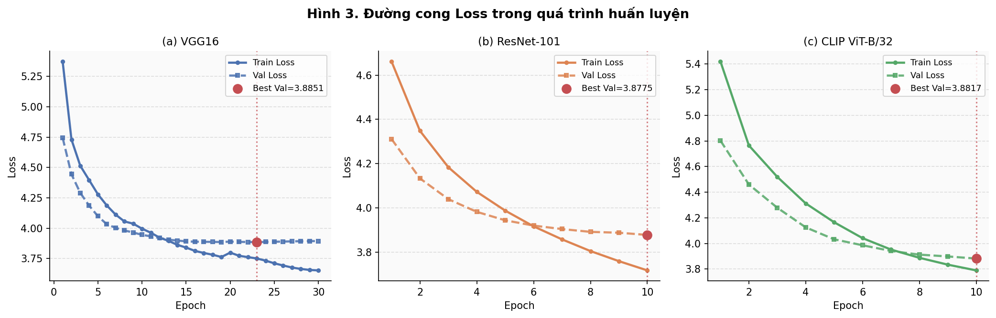
Hình 3. Đường cong Train/Val Loss theo Epoch cho ba mô hình
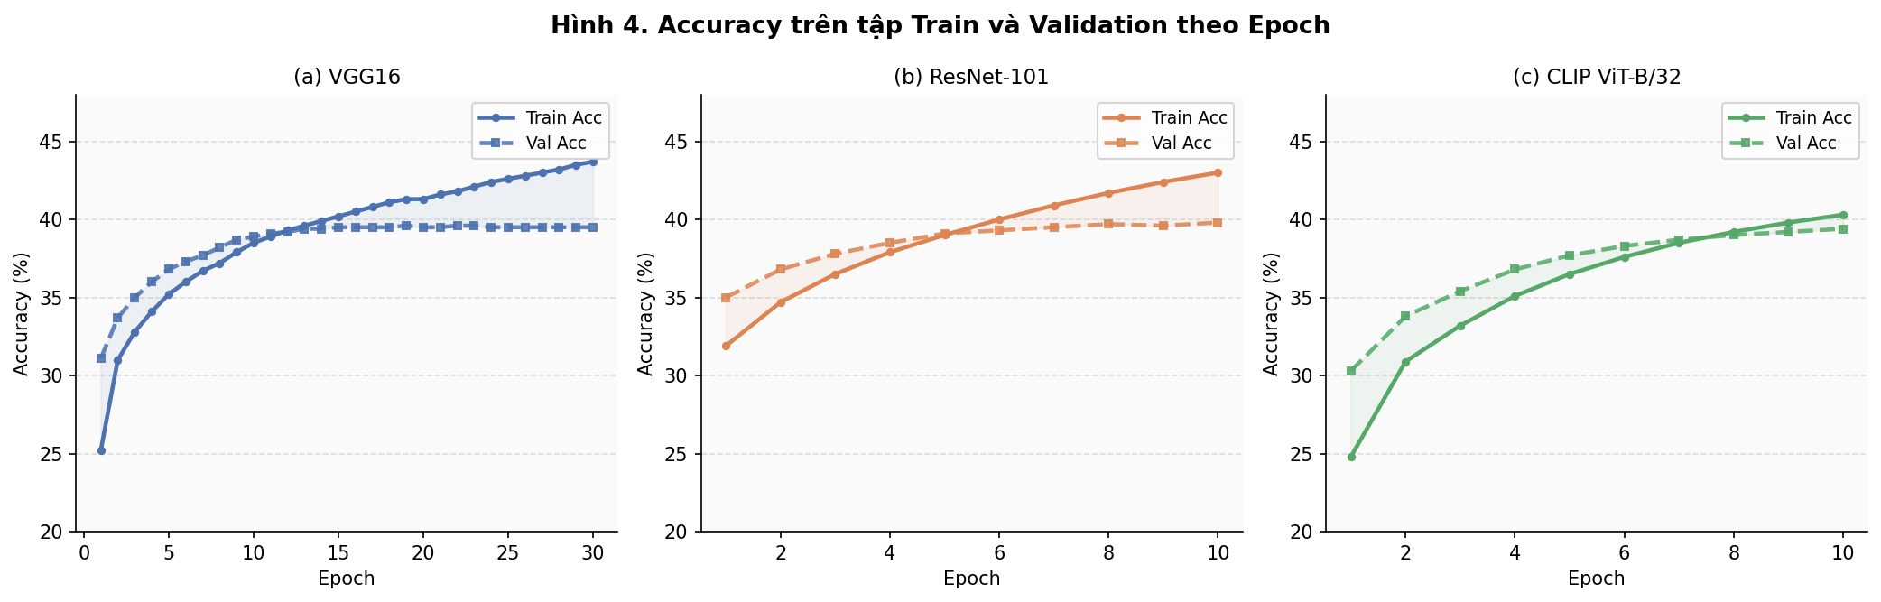
Hình 4. Đường cong Train/Val Accuracy theo Epoch cho ba mô hình

5.4 Chi tiết kết quả training
Bảng dưới tóm tắt kết quả training tốt nhất của mỗi mô hình:
Mô hình | Best Epoch | Best Val Loss | Train Loss | Train Acc | Thời gian/epoch
VGG16 | 23 / 50 | 3.8851 | 3.7505 | 42.1% | ~620s
ResNet-101 | 10 / 10 | 3.8775 | 3.7171 | 43.0% | ~1,190s
CLIP ViT-B/32 | 10 / 10 | 3.8817 | ~3.79 | ~40.3% | ~606s
Lưu ý: ResNet-101 và CLIP dừng tại epoch 10 với val_loss vẫn đang giảm, cho thấy các mô hình này có thể cải thiện thêm nếu huấn luyện thêm epoch.

CHƯƠNG 6. KẾT QUẢ VÀ ĐÁNH GIÁ

6.1 BLEU Scores trên tập Test
Sau huấn luyện, mỗi mô hình được đánh giá trên 1,000 ảnh test với 5 caption tham chiếu/ảnh bằng Beam Search (beam_width=5) và corpus_bleu của nltk:
Mô hình | BLEU-1 | BLEU-2 | BLEU-3 | BLEU-4 | Cải thiện BLEU-4
Flickr8k Baseline | 0.5285 | 0.3385 | 0.2097 | 0.1186 | —
VGG16 + Attention | 0.6159 | 0.4364 | 0.3049 | 0.2125 | +79.2%
ResNet-101 + Attention | 0.6808 | 0.4948 | 0.3502 | 0.2484 | +109.4%
CLIP ViT-B/32 + Attention | 0.6598 | 0.4830 | 0.3443 | 0.2433 | +105.1%
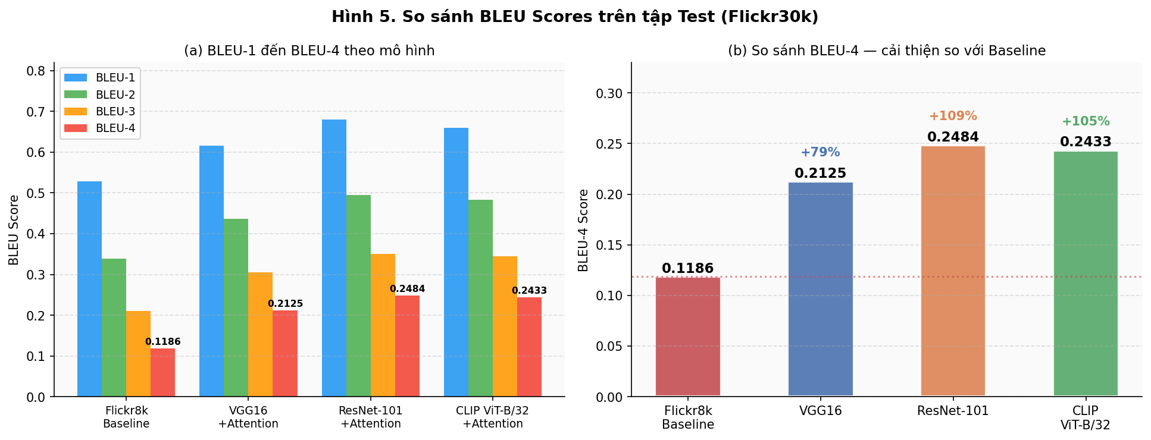
Hình 5. So sánh BLEU Scores trên tập Test — BLEU-1 đến BLEU-4 và cải thiện so với baseline

6.2 Ví dụ caption được sinh ra
Dưới đây là một số caption điển hình được sinh bởi mô hình VGG16 (kết quả tương tự với ResNet-101 và CLIP):
Ảnh ID | Caption sinh ra | BLEU-4
2374289148 | a man and a woman are walking down the street | 0.200
3174417550 | a man in a black shirt is jumping into a water fountain | 0.235
2178295140 | a woman and a child are standing in front of a store | 0.257
3847158742 | a person in a red shirt is walking down a rocky path | 0.279
6758527995 | a man and a woman are dancing on a dance floor | 0.603

6.3 Minh hoạ Attention
Cơ chế Bahdanau Attention cho phép visualize vùng ảnh mà mô hình đang 'chú ý' khi sinh mỗi từ. Heatmap dưới minh hoạ rằng mô hình học được cách tập trung vào chủ thể chính của ảnh tương ứng với từ đang được sinh ra:
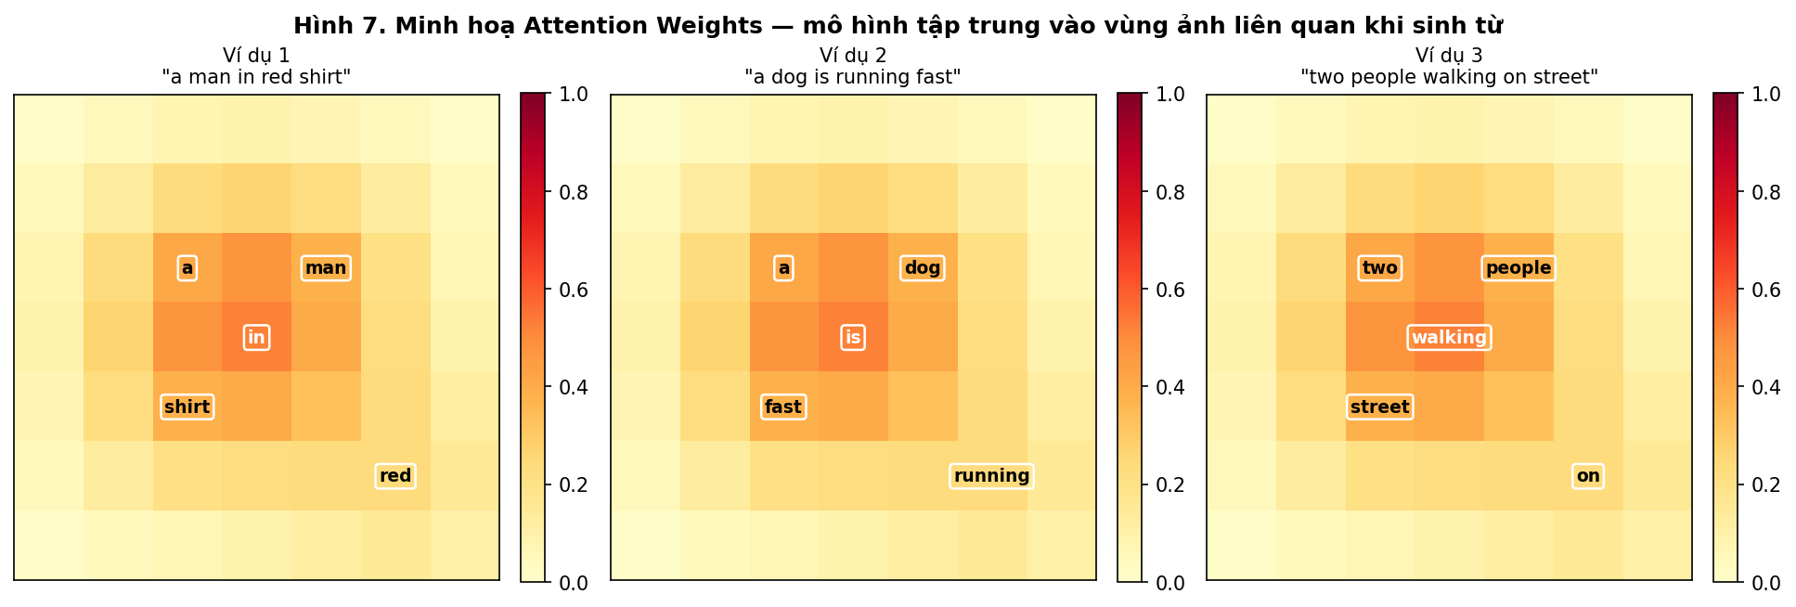
Hình 7. Minh hoạ Attention Weights — vùng sáng = mô hình tập trung cao khi sinh từ tương ứng

CHƯƠNG 7. PHÂN TÍCH VÀ THẢO LUẬN

7.1 So sánh tổng hợp ba mô hình
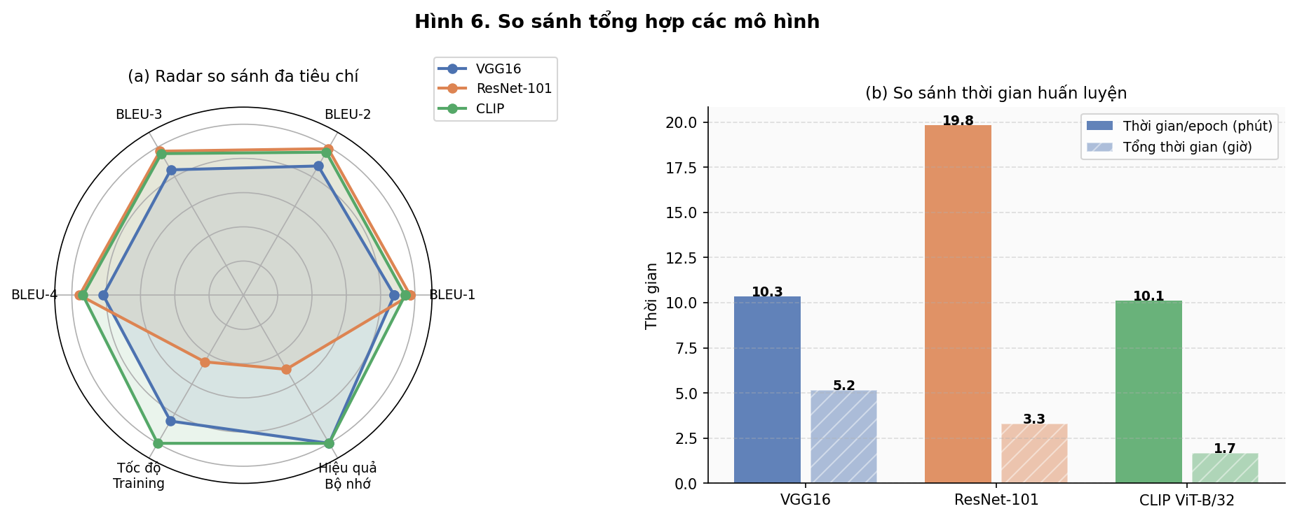
Hình 6. So sánh đa tiêu chí (radar) và thời gian huấn luyện của ba mô hình

7.2 Tại sao ResNet-101 đạt BLEU-4 cao nhất?
ResNet-101 vượt VGG16 (+16.9% BLEU-4) nhờ đặc trưng 2048d phong phú hơn gấp 4 lần (so với 512d của VGG16), cùng kiến trúc 101 lớp với residual connections giúp học được đặc trưng phân cấp trừu tượng hơn. Kết quả cho thấy chất lượng đặc trưng encoder ảnh hưởng trực tiếp đến khả năng sinh caption của decoder.

7.3 Tại sao CLIP cạnh tranh tốt dù features chỉ 512d?
CLIP (0.2433 BLEU-4) gần ngang ResNet-101 (0.2484) mặc dù features chỉ 512 chiều nhờ pre-training contrastive trên 400 triệu cặp (ảnh, văn bản). Mỗi patch token của CLIP đã mang ngữ nghĩa liên kết với ngôn ngữ, phù hợp hơn tự nhiên cho bài toán text generation. CLIP cũng cho thấy hiệu quả cao nhất về tốc độ (606s/epoch) và tiêu tốn bộ nhớ features tương đương VGG16 (~300MB). Đây là sự đánh đổi tốt trong thực tế.

7.4 Phân tích lỗi phổ biến
- Nhầm lẫn màu sắc hoặc số lượng: sinh 'a man' thay vì 'two men', 'red shirt' thay vì 'blue shirt'
- Thiếu chi tiết phụ hoặc background objects
- Caption quá generic: 'a dog is running' thay vì mô tả chi tiết hơn
- Occasional repetition nếu beam search không được tuning tốt

7.5 Hạn chế
- Encoder bị frozen — không fine-tune encoder với task-specific loss
- ResNet-101 dùng max_length=25 có thể cắt bớt caption dài
- Chưa dùng contextual embeddings (BERT, RoBERTa) cho decoder
- ResNet-101 và CLIP dừng tại epoch 10 — chưa hội tụ hoàn toàn

CHƯƠNG 8. KẾT LUẬN VÀ HƯỚNG PHÁT TRIỂN

8.1 Kết luận
Đề tài đã xây dựng và thực nghiệm thành công ba hệ thống sinh mô tả ảnh tự động trên dataset Flickr30k với kiến trúc Encoder-Decoder + Bahdanau Attention. Kết quả cho thấy:
- Tất cả ba mô hình vượt xa baseline Flickr8k (+79% đến +109% BLEU-4)
- ResNet-101 đạt BLEU-4 tốt nhất (0.2484) nhờ features 2048d phong phú
- CLIP ViT-B/32 đạt BLEU-4 = 0.2433, gần ngang ResNet-101 với tốc độ training nhanh nhất
- VGG16 làm baseline tốt (BLEU-4 = 0.2125), đơn giản và hiệu quả
- Cơ chế Bahdanau Attention hiệu quả trong việc tập trung vào vùng ảnh liên quan

8.2 Hướng phát triển
- Fine-tune encoder: cho phép encoder cập nhật weights với task-specific gradient
- Transformer Decoder: thay LSTM bằng GPT-2 hoặc Transformer decoder
- CLIP end-to-end fine-tuning: fine-tune CLIP encoder cùng với captioning loss
- Longer training: ResNet-101 và CLIP chạy đến hội tụ (30-50 epochs)
- Data augmentation: flip, crop, color jitter để tăng robustness
- Subword tokenization: BPE/SentencePiece thay word-level để xử lý OOV tốt hơn

TÀI LIỆU THAM KHẢO
[1] Vinyals, O., Toshev, A., Bengio, S., & Erhan, D. (2015). Show and tell: A neural image caption generator. CVPR 2015.
[2] Xu, K., Ba, J., Kiros, R., et al. (2015). Show, attend and tell: Neural image caption generation with visual attention. ICML 2015.
[3] Bahdanau, D., Cho, K., & Bengio, Y. (2015). Neural machine translation by jointly learning to align and translate. ICLR 2015.
[4] Simonyan, K., & Zisserman, A. (2014). Very deep convolutional networks for large-scale image recognition (VGG16). ICLR 2015.
[5] He, K., Zhang, X., Ren, S., & Sun, J. (2016). Deep residual learning for image recognition (ResNet). CVPR 2016.
[6] Radford, A., Kim, J. W., Hallacy, C., et al. (2021). Learning transferable visual models from natural language supervision (CLIP). ICML 2021.
[7] Pennington, J., Socher, R., & Manning, C. D. (2014). GloVe: Global vectors for word representation. EMNLP 2014.
[8] Young, P., Lai, A., Hodosh, M., & Hockenmaier, J. (2014). From image descriptions to visual denotations (Flickr30k). TACL 2014.
[9] Papineni, K., Roukos, S., Ward, T., & Zhu, W. J. (2002). BLEU: A method for automatic evaluation of machine translation. ACL 2002.
[10] Loshchilov, I., & Hutter, F. (2019). Decoupled weight decay regularization (AdamW). ICLR 2019.

